Գումարման զուգորդական հատկությունը
Դասարանական առաջադրանքներ
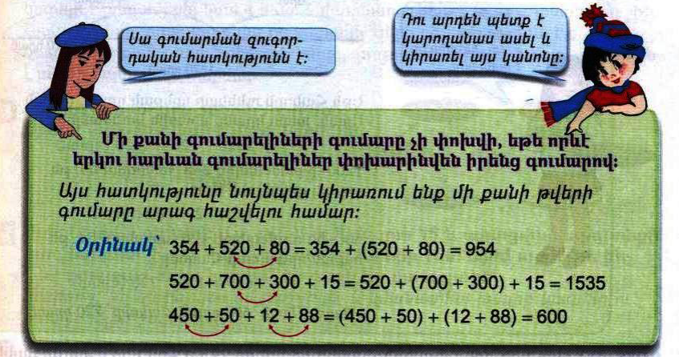
1․ Հաշվի՛ր օգտագործելով գումարման զուգորդական հատկությունից։
700+630+70
415+392+8
5440+60+493+7
2․ Հաշվի՛ր տրված կողմերով քառանկյան պարագիծը՝ օգտվելով գումարման զուգորդական հատկությունից։
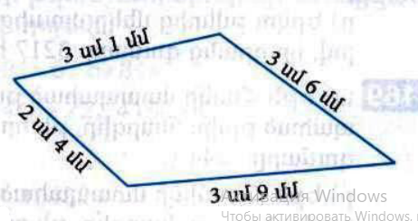
3․ Մեծ միավորներից մեկն արտահայտի՛ր փոքր միավորով։
33մ6դմ
2տ5ց
23ց15կգ
32կգ50գ
4․ Երկու կից հողամասերից մեկի մակերեսը 225մ²-ով մեծ է մյուի մակերեսից։ Որքա՞ն է հողամասերից յուրաքանչյուրի մակերեսը, եթե դրանց մակերեսները միասին 2445մ² է։
5․ Համեմատի՛ր
7կգ850գ * 8կգ200գ
8տ40կգ * 8տ400գ
90տ10ց * 91տ
75ց32կգ * 7տ532կգ
6․ Հայկի մտապահած թվին գումարելով 64՝ կստանանք Արայի մտապահած թիվը։ Ո՞ր թվերն են մտապահել նրանք, եթե այդ թվերի գումարը 2344 է։
7․ Երկու թվերից մեկը մյուսից մեծ է 25-ով։ Գտի՛ր այդ թվերը՝ գիտենալով, որ դրանց գումարը 425 է։
8․ Երեք հավասար թվերի գումարը 600 է։ Որքա՞ն է այդ թվերից երկուսի գումարը։
9․ Ի՞նչ թվանշանով կարող է վերջանալ 5 իրար հաջորդող բնական թվերի արտադրյալը։
10․ Հաշվի՛ր, թե քանի թվանշան է պետք բոլոր քառանիշ թվերը գրելու համար։
Տնային առաջադրանքներ
1․ Հաշվի՛ր օգտագործելով գումարման զուգորդական հատկությունից։
120+800+200+40
330+700+300+15
4550+50+395+5
2․ Հաշվի՛ր տրված կողմերով քառանկյան պարագիծը՝ օգտվելով գումարման զուգորդական հատկությունից։
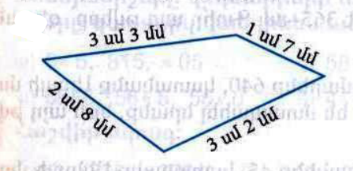
3․ Մեծ միավորներից մեկն արտահայտի՛ր փոքր միավորով։
20օր12ժ
21ժ15ր
45ր18վ
32կմ6մ
11մ8սմ
4․ Կարենը խաղողի համար վճարեց 450դրամով ավելի, քան դեղձի համար։ Նա որքա՞ն վճարեց մրգերից յուրաքանչյուրի համար, եթե ընդամենը վճարեց 2650 դրամ։
5․ Համեմատի՛ր
5կմ400մ * 6կմ200մ
8մ40սմ * 8մ4դմ
5մ75սմ * 5մ7դմ
12դմ8սմ * 128սմ
6․ Լալայի մտապահած թվից հանելով 45՝ կստանանք Աննայի մտապահած թիվը։ Ո՞ր թվերն են մտապահել նրանք, եթե այդ թվերի գումարը 2349 է։
7․ Երկու թվերից մեկը մյուսից փոքր է 35- ով։ Գտի՛ր այդ թվերը՝ գիտենալով, որ դրանց գումարը 435 է։
8․ Երեք թվերի գումարը 500 է։ Դրանցից երկուսի գումարը բույնպես 500 է։ Ո՞րն է երրորդ թիվը։
9․ Կարո՞ղ է արդյոք 10 հավասար թվերի գումարը վերջանալ 8 թվանշանով։
10․ Հաշվի՛ր DB հատվածի երկարությունը՝ գիտեալով, որ․
AC=41մմ, AD=16մմ, BC=9մմ։

